Отчёт по лабораторной работе №5
Дисциплина: Математическое моделирование
Баптишта Матеуж, НКАбд-01-23
Содержание

1 Цель работы
Исследовать математическую модель Лотки-Вольерры.

2 Задание
Для модели «хищник-жертва»:
$$\left\{\begin{matrix} & \frac{dx}{dt}=−0.61x\left(t\right)+0.051x\left(t\right)y\left(t\right) \\ \\ & \frac{dy}{dt}=0.41y\left(t\right)−0.031x\left(t\right)y\left(t\right)\end{matrix}\right.$$
Построить график зависимости численности хищников от численности жертв, а также графики изменения численности хищников и численности жертв при следующих начальных условиях: $x_{0}=6,y_{0}=14$. Найти стационарное состояние системы.

3 Теоретическое введение
Модель Лотки — Вольтерры (модель Лотки — Вольтеррa) — модель взаимодействия двух видов типа «хищник — жертва», названная в честь своих авторов (Лотка, 1925; Вольтерра 1926), которые предложили модельные уравнения независимо друг от друга.
Такие уравнения можно использовать для моделирования систем «хищник — жертва», «паразит — хозяин», конкуренции и других видов взаимодействия между двумя видами.
В математической форме предложенная система имеет следующий вид:
$$\left\{\begin{matrix} & \frac{dx}{dt}=αx\left(t\right)−βx\left(t\right)y\left(t\right) \\ & \frac{dy}{dt}=−γy\left(t\right)+δx\left(t\right)y\left(t\right)\end{matrix}\right.$$
где $x$ — количество жертв,
$y$ — количество хищников,
$t$ — время,
$α,β,γ,δ$ — коэффициенты, отражающие взаимодействия между видами [1].

4 Выполнение лабораторной работы

4.1 Выполнение лабораторной работы. Julia
В начале напишем код на Julia, а после продемонстрируем полученный график зависимости численности хищников от численности жертв, а также графики изменения численности хищников и численности жертв(рис. ??, ??).
# Используемые библиотеки
using DifferentialEquations, Plots;
# задания системы ДУ, описывающей модель Лотки-Вольтерры
function Lotki_Volterra(u, p, t)
x, y = u
a, b, c, d = p
dx = -a*x + b*x*y
dy = c*y - d*x*y
return [dx, dy]
end
# Начальные условия
u0 = [6,14]
p = [0.61, 0.051, 0.41, 0.031]
tspan = (0.0, 50.0)
prob = ODEProblem(Lotki_Volterra, u0, tspan, p)
sol = solve(prob, Tsit5())
# Постановка проблемы и ее решение
plot(sol, title = "Модель Лотки-Вольтерры", xaxis = "Время",
yaxis = "Численность популяции",
label = ["жертвы" "хищники"],
c = ["red" "blue"], box =:on)
plot(sol, idxs = (1,2),
title = "Фазовый портрет",
xaxis = "x",
yaxis = "y",
label = "зависимость x от y")
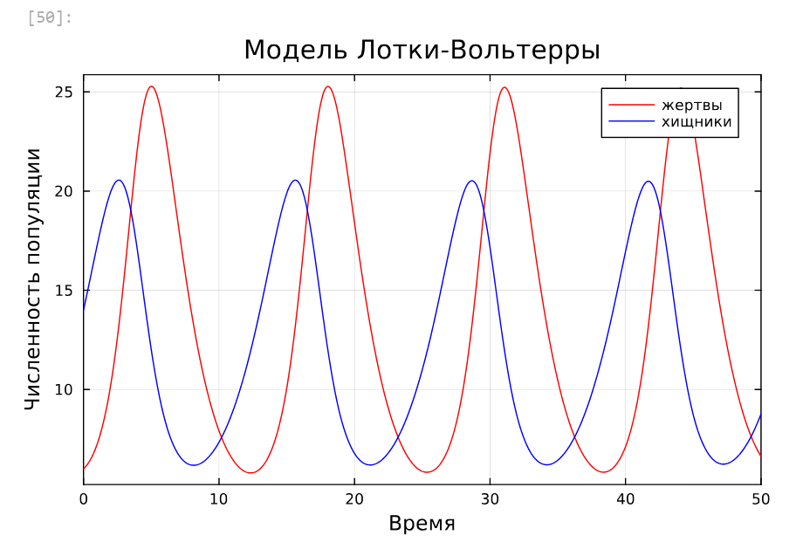
Графики изменения численности хищников и численности жертв
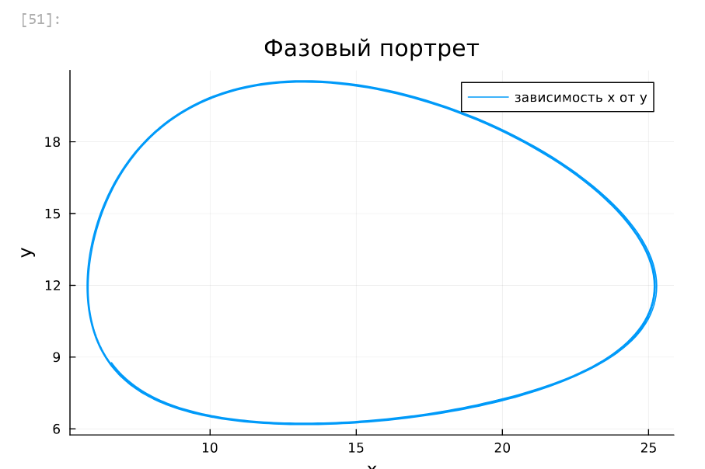
График зависимости численности хищников от численности жертв (фазовый портрет)
Далее найдём стационарное состояние системы по формулам:
$$\left\{\begin{matrix} & x_{0}=\frac{c}{d} \\ \\ & y_{0}=\frac{a}{b}\end{matrix}\right.$$
Ответ: $x_{0}=13.225806451612902,y_{0}=11.96078431372549$
Код на Julia и графики (рис. ??, ??):
function find_stat(p)
a,b,c,d = p
x0 = c/d
y0 = a/b
return x0,y0
end
x0, y0 = find_stat(p)
u2 = [x0, y0]
print("x0 = ", x0, "y0 = ", y0)
prob2 = ODEProblem(Lotki_Volterra, u2, tspan, p)
sol2 = solve(prob2, Tsit5())
plot(sol2, xaxis = "Жертвы", yaxis = "Хищники",
label = ["Жертвы" "Хищники"],
c = ["red" "blue"], box =:on,
legend = :right)
scatter(sol2, idxs = (1,2),
title = "Фазовый портрет",
xaxis = "x",
yaxis = "y",
color = "red", markersize = 5, box=:on)
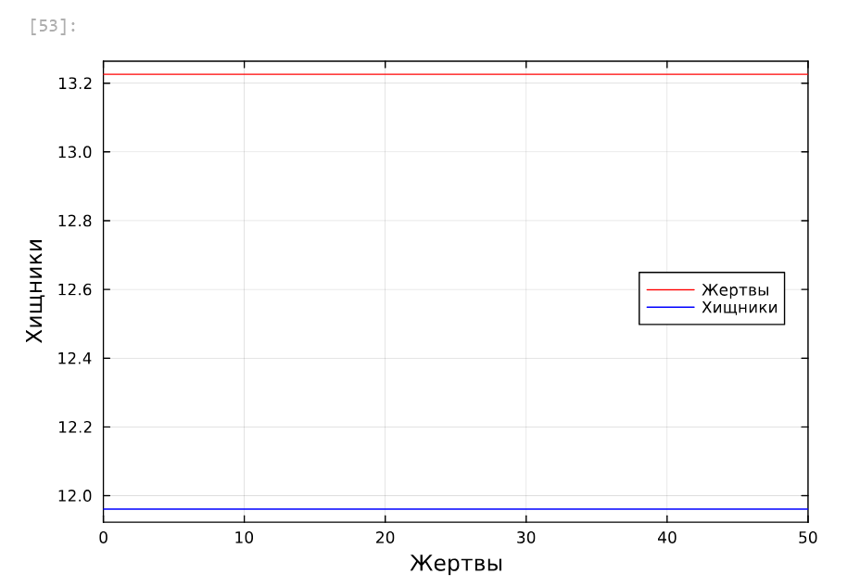
График стационарного состояния
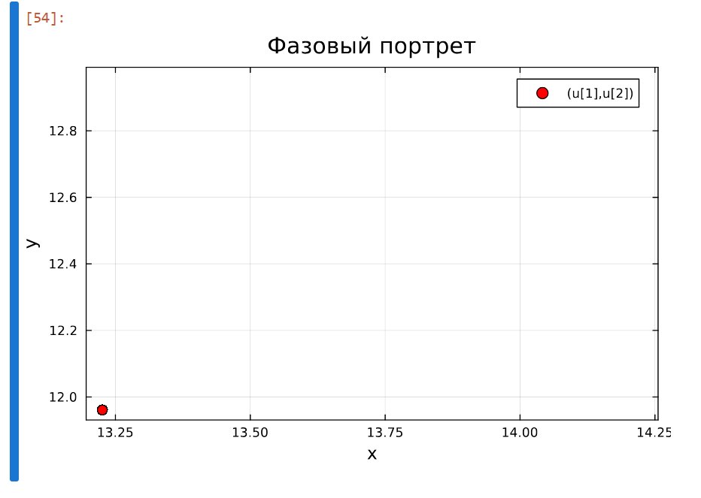
График стационарного состояния (фазовый портрет)

4.2 Выполнение лабораторной работы. OpenModelica
А теперь выполним построение графиков при помощи OpenModelica (рис. ??, ??, ??):
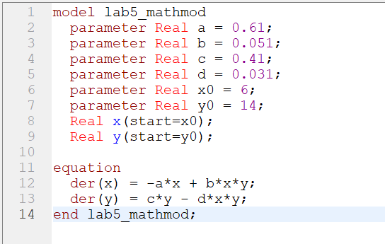
Код
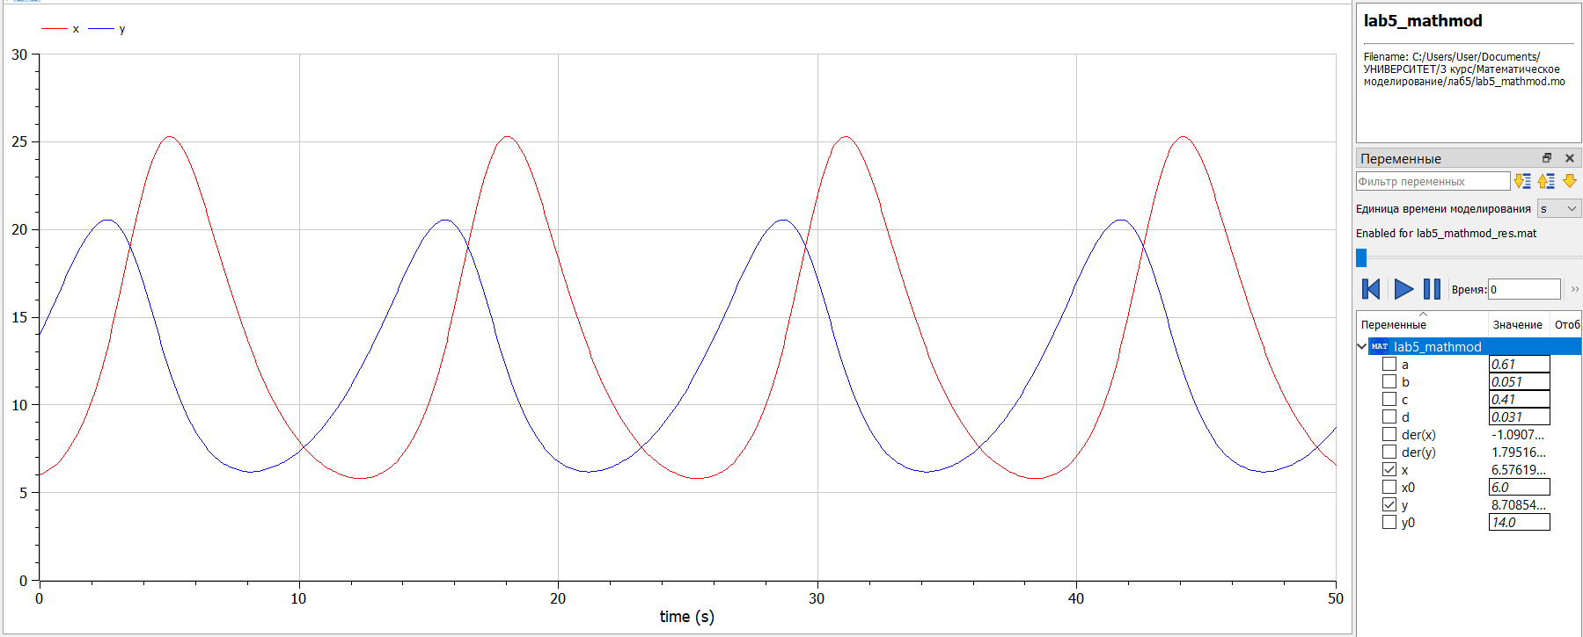
Графики изменения численности хищников и численности жертв. OpenModelica
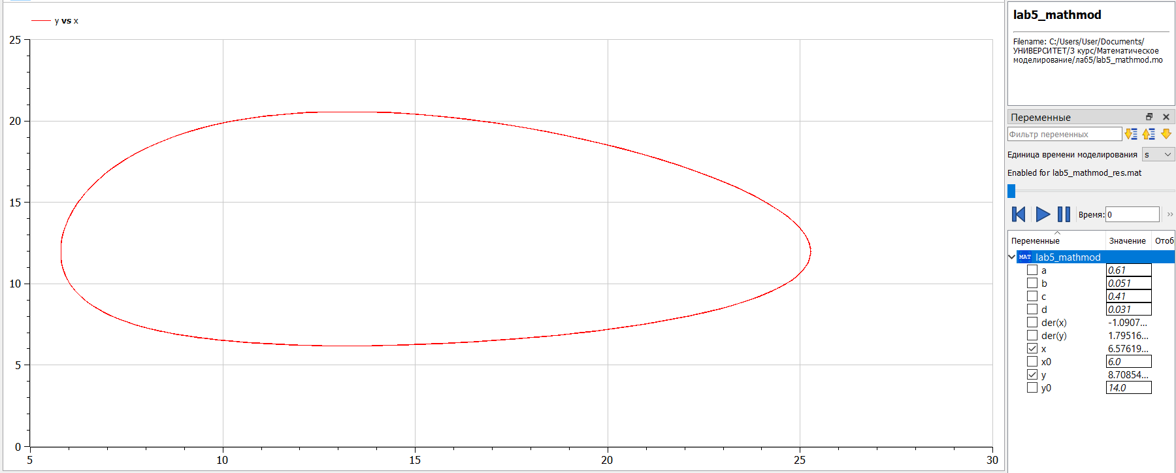
График зависимости численности хищников от численности жертв (фазовый портрет). OpenModelica
Далее найдём стационарное состояние системы (рис. ??, ??, ??)
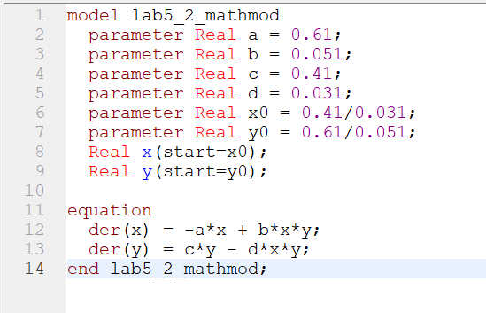
Код (стационарное состояние)
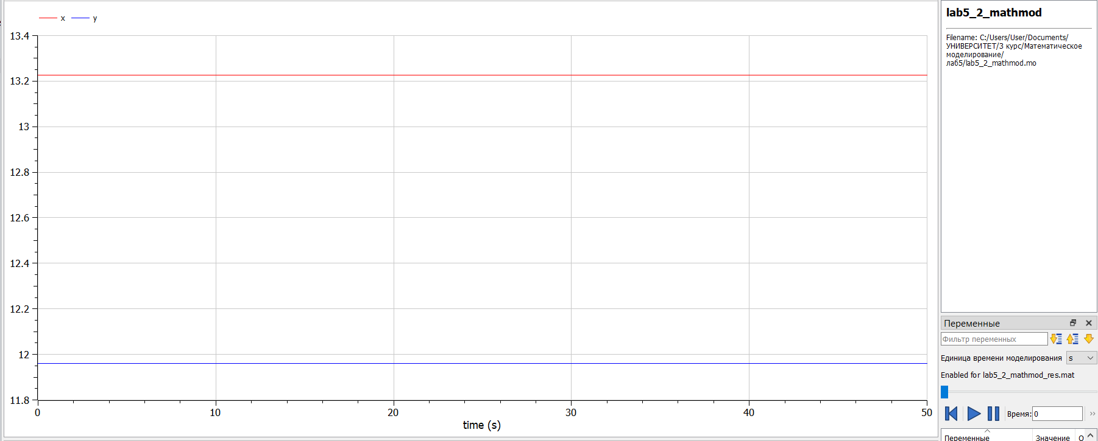
График стационарного состояния. OpenModelica
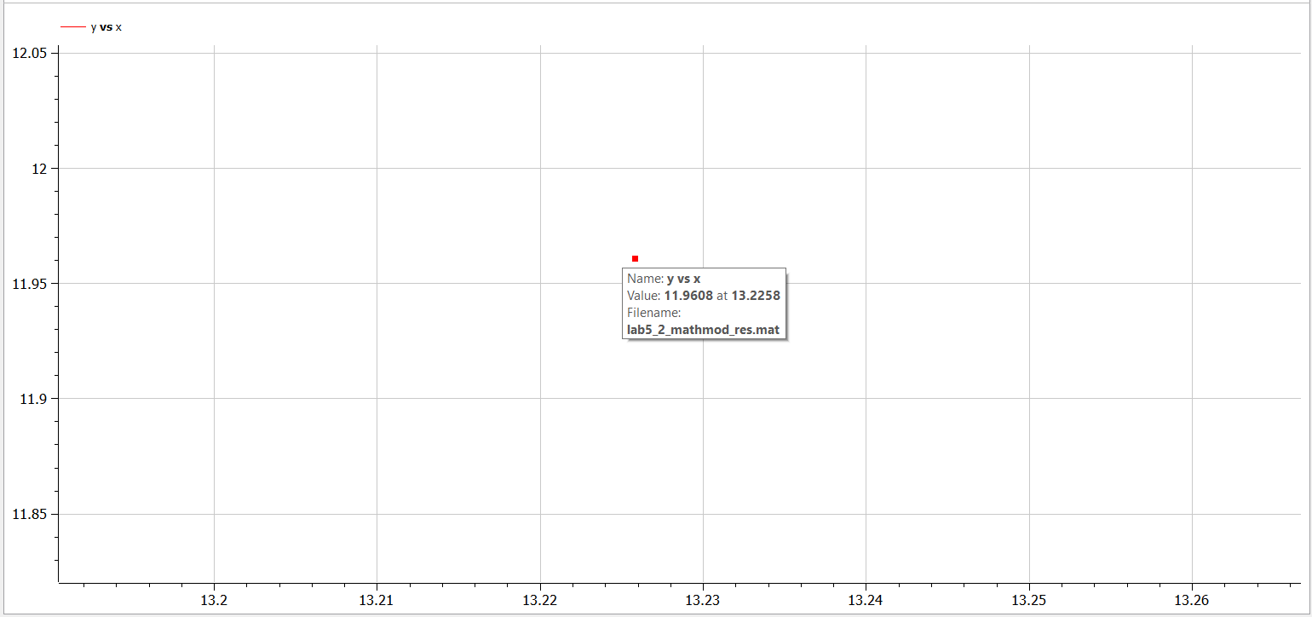
График стационарного состояния (фазовый портрет). OpenModelica

5 Выводы
В результате выполнения лабораторной работы я построила математическую модель Лотки-Вольтерры на Julia и в OpenModelica.

Список литературы
1. Модель Лотки — Вольтерры [Электронный ресурс]. URL: https://ru.wikipedia.org/wiki/%D0%9C%D0%BE%D0%B4%D0%B5%D0%BB%D1%8C_%D0%9B%D0%BE%D1%82%D0%BA%D0%B8_%E2%80%94_%D0%92%D0%BE%D0%BB%D1%8C%D1%82%D0%B5%D1%80%D1%80%D1%8B.

